**Prova scritta del 7 luglio 2017**

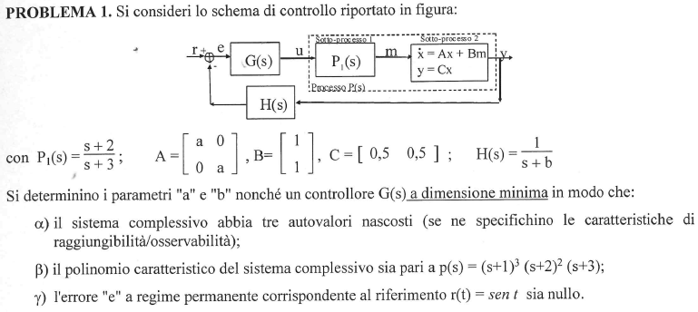

Siccome da beta noto che in tutto devo avere sei autovalori, posso subito dire che siccome alfa mi impone tre autovalori nascosti, i restanti tre devono essere non nascosti.

Consideriamo innanzitutto gli autovalori nascosti intrinseci (non ce ne sono in $P_{1}(s)$ ne in H(s) in quando ci vengono già dati nel dominio di Laplace, ma potrebbero esserci in $P_{2}(s)$)

Facciamo dunque un’analisi di raggiungibilità/osservabilità della matrice dinamica del sotto-processo due:

Notiamo che abbiamo due autovalori in a:

$rg(B AB)=rg\left(\begin{matrix}1 & a \\ 1 & a\end{matrix}\right)=1$

$rg\left(\begin{matrix}C \\ AC\end{matrix}\right)=rg\left(\begin{matrix}0,5 & 0,5 \\ 0,5a & 0,5a\end{matrix}\right)=1$

Ciò implica che avrò un autovalore raggiungibile ed uno irraggiungibile, un autovalore osservabile ed uno inosservabile. (possiamo avere un’ambiguità, quindi dobbiamo andare a distinguerli)

$P_{2}(s)=C{ (sI-A)}^{-1}B=(0,5 0,5)=\left(\begin{matrix}\frac{1}{s-a} & 0 \\ 0 & \frac{1}{s-a}\end{matrix}\right)\left(\begin{matrix}1 \\ 1\end{matrix}\right)=\frac{1}{s-a}$

Dunque, siccome nel denominatore della funzione di trasferimento si vedono solo gli autovalori raggiungibili ed osservabili avremo: $λ_{1}=a$ raggiungibile ed osservabile e $λ_{2}=a$ irraggiungibile ed inosservabile.

Per soddisfare la richiesta beta, a andrà scelto tra -1,-2 o -3

Gli altri due autovalori nascosti li genererò per interconnessione tra i sistemi.

Essendo $P_{2}(s)=\frac{1}{s-a}$ se scelgo a = -2 riesco ad effettuare una cancellazione zero-polo con $P_{1}(s)$, facendo questo in automatico l’autovalore nascosto del sotto-processo due irraggiungibile ed inosservabile risulterà in -2 e inoltre mi andrò a trovare un secondo autovalore nascosto generato per interconnessione tra il primo e il secondo sotto-processo (cancellazione zero-polo che mi dà luogo ad un autovalore irraggiungibile ed osservabile).

Per trovare il terzo autovalore nascosto non ci resta che ricorrere al controllore G(s), siccome in $P_{1}(s)$ c’è un polo in -3, posso effettuare una cancellazione zero-polo ponendo (s+3) al numeratore del mio controllore, generando pertanto un autovalore irraggiungibile ed osservabile in -3.

Ho dunque soddisfatto la specifica alfa, per quanto riguarda beta ho già sistemato tre dei sei autovalori (due in -2 e uno in -3), dovrò quindi assegnare i restanti tre autovalori non nascosti in -1.

Le funzioni di trasferimento di interesse sono $W(s)$ e $W_{e}(s)$**:**

$W(s)$ ottenuta operando le seguenti equazioni, data $F=GP_{1}P_{2}$:

$\left\{\begin{aligned}y=Fe \\ e=r-Hy\end{aligned}\right.→y=F\left(r-Hy\right)→y\left(1+FH\right)=Fr→W=\frac{y}{r}=\frac{F}{1+FH}→W=\frac{\frac{N_{F}}{D_{F}}}{1+\frac{N_{F}N_{H}}{D_{F}D_{H}}}→$

$W(s)=\frac{N_{F}D_{H}}{N_{F}N_{H}+D_{F}D_{H}}$

Di conseguenza:

$W_{e}(s):=\frac{D_{F}D_{H}}{N_{F}N_{H}+D_{F}D_{H}}$

Tornando ora alla specifica gamma (**IL PROFESSORE QUI HA SALTATO VARI PASSAGGI)**, mi calcolo la funzione sinusoidale di $W_{e}(j1)=0$ e noto che mi è sufficiente inserire al denominatore un fattore del tipo $(s-j)$, ma siccome è un coefficiente immaginario, devo considerare anche il coniugato dunque:

$(s-j)(s+j)=(s^{2}+1)$

Il controllore dunque non può avere dimensione inferiore a 2

Al momento avremo una struttura del tipo:

$G(s)=\frac{s+3}{s^{2}+1}$ parti obbligatorie su cui non potevo fare altro

Nel caso di sistemi a reazione unitaria $d_{W}=d_{F}+1$ (ma non è questo il nostro caso), analizzando il denominatore della W, noteremo che esso è uguale a $N_{F}N_{H}+D_{F}D_{H}$,dunque avremo che:

$$d_{W}=d_{F}+d_{H}=d_{F}+1$$

Ciò mi impone di considerare una struttura del tipo (con 5 gradi di libertà, di cui 3 già imposti):

$G(s)=\frac{(cs+d)(s+3)}{(s^{2}+1)}$ in corrispondenza della quale ho:

$F(s)=G(s)P_{1}(s)P_{2}(s)=\frac{(cs+d)}{(s^{2}+1)}$

Si noti che tale struttura è tale da soddisfare l’equazione Diofantina dato che abbiano a disposizione tre parametri (b,c,d) e $d_{W}=d_{F}+1=2+1=3$**.** Tale equazione è pertanto:

$D_{W}=N_{F}N_{H}+D_{F}D_{H}=cs+d+(s^{2}+1)(s+b)={(s+1)}^{3}$**poiché sono ancora 3 gli autovalori in -1 da determinare.**

Andando avanti con i calcoli trovo: $b=3,c=2,d=-2$

**Problema numero 2**

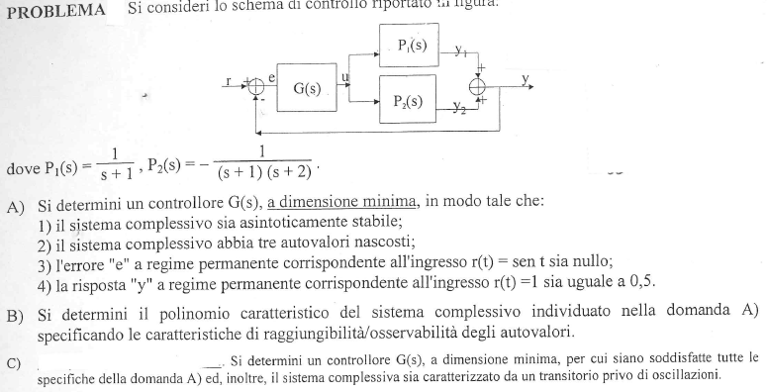

D) Si determini un controllo a dimensione minima in modo tale da verificare le specifiche 2-3-4 della domanda A e in aggiunta la seguente specifica:

5) Il polinomio caratteristico del sistema complessivo sia pari a ${(λ+1)}^{2} {(λ+2)}^{N}$ con N scelto opportunamente

In questo caso per vedere se ci sono autovalori nascosti (essendo uno schema in parallelo) dovremmo fare un procedimento analogo per la dimostrazione degli autovalori in cascata.

In cascata si fa il prodotto delle funzioni di trasferimento, **in parallelo** bisogna farne la somma:

$P=P_{1}(s)+P_{2}(s)=\frac{1}{s+1} - \frac{1}{(s+1)(s+2)}= \frac{s+2-1}{(s+1)(s+2)}=\frac{1}{s+2}$

Abbiamo un solo autovalore non nascosto in P, dunque ci sono **due autovalori nascosti** (intuitivamente in

-1) poiché nel primo processo avevamo un autovalore, mentre nel secondo ne avevamo un altro.

Bisogna ora riportare i due processi $P_{1}(s) e P_{2}(s)$ nel dominio del tempo attraverso la forma canonica raggiungibile:

$P_{1}(s)=\frac{\overset{c_{0}}{\overbrace{1}}}{s+\underset{a_{0}}{\underbrace{1}}} ⟶\begin{matrix}A_{1}=-a_{0}=-1 \\ B_{1}=1 fisso \\ C_{1}=c_{0}=1 \end{matrix}$

**Avremo dunque un sistema del tipo:**

$\left\{\begin{aligned}{\dot{x}}_{1}=-x_{1}+u \\ y_{1}=x_{1} \end{aligned}\right.$

$P_{2}(s)= \frac{\overset{c_{0}}{\overbrace{-1}}}{s^{2}+\underset{a_{1}}{\underbrace{3}}s+\underset{a_{0}}{\underbrace{2}}} ⟶\begin{matrix}A_{2}=\left(\begin{matrix}0 & 1 \\ -a_{0} & -a_{1}\end{matrix}\right)=\left(\begin{matrix}0 & 1 \\ -2 & -3\end{matrix}\right) \\ B_{2}=\left(\begin{matrix}0 \\ 1\end{matrix}\right) fissa \\ C_{2}=\left(\begin{matrix}c_{0} & c_{1}\end{matrix}\right)=\left(\begin{matrix}-1 & 0\end{matrix}\right) \end{matrix}$

Il sotto-processo due avrà due stati:

$\left\{\begin{aligned}\left(\begin{matrix}{\dot{x}}_{2} \\ {\dot{x}}_{3}\end{matrix}\right)=\left(\begin{matrix}0 & 1 \\ -2 & -3\end{matrix}\right)\left(\begin{matrix}x_{2} \\ x_{3}\end{matrix}\right)+\left(\begin{matrix}0 \\ 1\end{matrix}\right)u \\ y_{2}=\left(\begin{matrix}-1 & 0\end{matrix}\right)\left(\begin{matrix}x_{2} \\ x_{3}\end{matrix}\right) \end{aligned}\right.$

**Rappresentazione ingresso-stato-uscita del processo complessivo:**

$\left\{\begin{aligned}{\dot{x}}_{1}=-x_{1}+u \\ {\dot{x}}_{2}=x_{3} \\ {\dot{x}}_{3}=-2x_{2}-3x_{3}+u\end{aligned}\right. → \left(\begin{matrix}{\dot{x}}_{1} \\ {\dot{x}}_{2} \\ {\dot{x}}_{3}\end{matrix}\right)=\left(\begin{matrix}-1 & 0 & 0 \\ 0 & 0 & 1 \\ 0 & -2 & -3\end{matrix}\right)\left(\begin{matrix}x_{1} \\ x_{2} \\ x_{3}\end{matrix}\right)+\left(\begin{matrix}1 \\ 0 \\ 1\end{matrix}\right)u$

$y=y_{1}+y_{2}=x_{1}-x_{2}$ $→ y=\left(\begin{matrix}1 & -1 & 0\end{matrix}\right)\left(\begin{matrix}x_{1} \\ x_{2} \\ x_{3}\end{matrix}\right)$

Possiamo notare che abbiamo una matrice diagonale a blocchi. (per cui vediamo già un autovalore in -1)

Per notare cosa sia successo durante il parallelismo dei processi devo andare ad analizzare gli autovalori di A e della loro raggiungibilità/osservabilità.

$\left|λI-A_{P}'\right|=\left|\begin{matrix}λ & -1 \\ 2 & λ+3\end{matrix}\right|=λ(λ+3)+2=λ^{2}+3λ+2=(λ+1)(λ+2)$

Globalmente dunque abbiamo due autovalori in -1(**nascosti**) e uno in -2 (**raggiungibile ed osservabile** dato che è presente nel denominatore della P(s)).

Dobbiamo capire le caratteristiche di raggiungibilità ed osservabilità.

$rg\left(\begin{matrix}B_{P} & A_{P}B_{P} & {A_{P}^{2}B}_{P}\end{matrix}\right)=rg\left(\begin{matrix}1 & -1 & 1 \\ 0 & 1 & -3 \\ 1 & -3 & 7\end{matrix}\right)=2→$ due autovalori sono raggiungibili, di cui uno è -2

$rg\left(\begin{matrix}C_{P} \\ C_{P}A_{P} \\ C_{P}A_{P}^{2}\end{matrix}\right)=rg\left(\begin{matrix}1 & -1 & 0 \\ -1 & 0 & -1 \\ 1 & 2 & 3\end{matrix}\right)=2→due autovalori sono osservabili,di cui uno è -2$

Gli autovalori in -1 sono **entrambi nascosti**, quindi saranno uno **raggiungibile ed inosservabile** ed uno **irraggiungibile ed osservabile**.

Il terzo autovalore nascosto richiesto dalla seconda specifica deve essere necessariamente generato per cancellazione tra il controllore G(s) ed il processo P(s).

Si deduce quindi che il controllore deve necessariamente avere al numeratore uno zero in -2 che cancellerà il polo in -2, avendo dunque una **cancellazione zero-polo** per cui l’autovalore sarà **irraggiungibile ed osservabile**

Andiamo ora a soddisfare le specifiche a regime permanente che mi impongono una parte obbligatoria al controllore; iniziamo dunque dalla terza specifica (identica al regime precedente), dove andiamo a considerare la funzione di trasferimento d’errore $W_{e}(s):=\frac{D_{F}}{N_{F}+D_{F}}$

Senza ripercorrere i passi precedente, siccome è uguale a prima, poniamo $(s^{2}+1)$ al denominatore di F.

Arrivati a questo punto, considerando la prima colonna della tabella e la prima riga in quanto W(0) = 0,5 per la quarta specifica, dovremmo trovare la struttura adatta:

$G(s)=a$, non è fattibile poiché W(s) diventerebbe $s^{2}+1+a$ che non soddisferebbe la cns di Routh

**Dovremmo quindi provare la struttura a dimensione due:**

$G(s)=\frac{(as+b)(s+2)}{s^{2}+1} → F(s)=G(s)P(s)=\frac{(as+b)(s+2)}{(s^{2}+1)} \frac{1}{s+2}=\frac{(as+b)}{(s^{2}+1)}$

Per soddisfare la quarta specifica $W(0)=0,5→W(0)=\frac{N_{F}}{N_{F}+D_{F}}=\frac{(as+b)}{(as+b)+(s^{2}+1)}=\frac{b}{b+1}=0,5→b=1$

Il che mi implica una $F(s)=\frac{as+1}{s^{2}+1}$

Infine, per soddisfare la specifica sulla stabilità asintotica bisogna considerare il denominatore della W e controllare che gli autovalori non nascosti siano a parte reale negativa:

$D_{W}=N_{F}+D_{F}=s^{2}+as+2$

In base al criterio di Routh, tali radici sono a parte reale negativa se tutti i coefficienti sono positivi, quindi basta che a > 0 dato che 1 e 2 lo sono. Si può scegliere, per esempio a = 1

Ottenendo un controllore del tipo:

$G(s)=\frac{(s+1)(s+2)}{s^{2}+1}$

**Domanda B**

Il polinomio caratteristico del sistema complessivo è quel polinomio le cui radici sono gli autovalori del sistema complessivo, dunque:

$P(s)=(s^{2}+s+2)(s+2){(s+1)}^{2}$

Dove le radici del fattore $s^{2}+s+2$ sono autovalori raggiungibili ed osservabili, l’autovalore -2 è irraggiungibile ed osservabile e i due autovalori in -1 sono uno raggiungibile ed inosservabile e l’altro irraggiungibile ed osservabile.

**Domanda C**

Per avere un transitorio privo di oscillazione occorre che tutti gli autovalori del sistema complessivo siano reali. In base a ciò bisogna fare in modo che le radici di W siano entrambe reali:

$D_{W}=s^{2}+as+2$

Facendo i calcoli, mi basta imporre che il discriminante sia maggiore di zero, ciò avviene in $a>\sqrt{8}$

**Domanda D**

La parte obbligatoria del controllore derivante dalla seconda e dalla terza specifica è la seguente:

$G(s)=\frac{s+2}{s^{2}+1}$

Inoltre, la quarta specifica impone di lasciare un grado di libertà ulteriore nella scelta della struttura di G(s) che dovrà soddisfare l’assegnazione degli autovalori di cui alla specifica numero cinque.

In altre parole, dovremo scegliere una struttura di G(s) che rispetti la condizione:

$d_{F}=d_{W}=$**numero di parametri**

In questo caso sono uguali poiché siamo nel caso del classico schema a retroazione unitaria.

Questa equazione vale solamente se consideriamo solo il problema dell’assegnazione degli autovalori, noi invece abbiamo ancora una specifica pendente (la quarta), dobbiamo fare in modo che la specifica a regime permanente venga uguale a 0,5.

Questo significa che W(0) = 0,5 si andrà a tradurre in un ulteriore equazione, di conseguenza dovremo andare ad aggiungere anche un’incognita, altrimenti avremo un sistema impossibile.

$d_{F}+1=d_{W}+1=$**numero di parametri**

Possiamo ora notare che la struttura usata per rispondere alla domanda A non va più bene, poiché avremmo due parametri a e b, mentre $d_{F}+1=3$**,** che sono diversi.

Dopo qualche tentativo si ottiene la struttura:

$G(s)=\frac{(s+2)(as^{2}+bs+c)}{(s^{2}+1)(s+d)} → F(s)=\frac{as^{2}+bs+c}{(s^{2}+1)(s+d)}$

$d_{F}=3$ e avremo 4 gradi di libertà, che ci va bene poiché $d_{F}+1=3+1=4$

Che ci permetterà di risolvere l’equazione Diofantina e la quarta specifica:

$W(s)=\frac{N_{F}}{N_{F}+D_{F}}=\frac{as^{2}+bs+c}{(as^{2}+bs+c)(s^{2}+1)(s+a)}$

Per la quarta specifica imponiamo $W(0)=0,5$:

$W(0)=\frac{c}{c+d}=0,5→c=0,5c+0,5d→c=d$

Procedendo all’assegnazione degli autovalori (tutti in -2 poiché i due autovalori del polinomio caratteristico che, secondo la quinta specifica devono essere in -1 sono già i due autovalori nascosti che si sono generati nel parallelo dei due sotto-processi), si ottiene:

$D_{W}=N_{F}+D_{F}=as^{2}+bs+c+(s^{2}+1)(s+d)={(s+2)}^{3}$

${(s+2)}^{3}$ poiché questo grado deve essere quello del polinomio alla sinistra dell’uguale, quindi N = 4

N = 4 poiché di autovalori in -2 ce ne sono 4, tre che sto assegnando ora che sono raggiungibili ed osservabili più quello cancellato in precedenza.

Svolgendo i calcoli otteniamo:

$s^{3}+s^{2}(a+d)+s(b+1)+c+d=s^{3}+6s^{2}+12s+8$

Che per il principio di identità dei polinomi ho:

$\left\{\begin{aligned}a+d=6 \\ b+1=12 \\ c+d=8 \end{aligned}\right.$

Con in aggiunta l’equazione c = d, per cui il sistema si risolve con: $a=2,b=11,c=4,d=4$**, ottenendo una $G(s)=\frac{(s+2)(2s^{2}+11s+4)}{(s^{2}+1)(s+4)}$**

**Problema 3 – 13 giungo 2018**

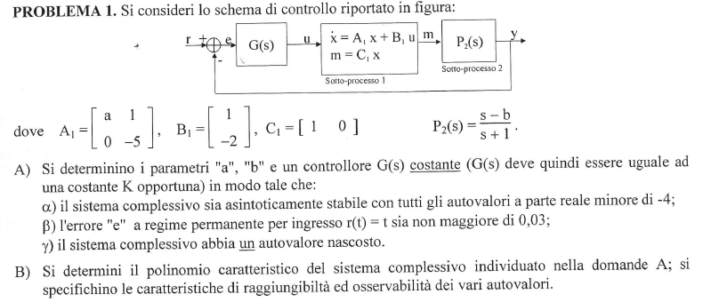

Iniziamo dalla specifica A-gamma:

$rg\left(\begin{matrix}B_{1} & A_{1}B_{1}\end{matrix}\right)=rg\left(\begin{matrix}1 & a-2 \\ -2 & 10\end{matrix}\right)$

Bisogna ora fare una distinzione sul valore di a, se a è uguale a -3 il rango sarà uguale ad uno (un solo autovalore raggiungibile), se invece sarà diverso il rango sarà uguale a due (due autovalori raggiungibili).

$rg\left(\begin{matrix}C_{1} \\ C_{1}A_{1}\end{matrix}\right)=rg\left(\begin{matrix}1 & 0 \\ a & 1\end{matrix}\right)$

Il rango sarà sempre uguale a 2, qualsiasi sia il valore di a (avrò due autovalori osservabili)

Riassumendo dunque posso dire che entrambi gli autovalori sono sempre osservabili, qualsiasi sia il valore di a, mentre uno dei due autovalori per a = -3 risulta irraggiungibile.

Facendo il test di authus per a = -3:

$rg\left(\begin{matrix}A_{1}+3I & B_{1}\end{matrix}\right)=rg\left(\begin{matrix}-3 & 1 & 1 \\ 0 & -2 & -2\end{matrix}\right)=1$**,** dunque, l’autovalore a = -3 è irraggiungibile, il che implica che l’autovalore uguale a -5 è sempre raggiungibile.

Cosa che a noi non va bene poiché secondo la specifica alfa, gli autovalori devono essere tutti maggiori di

-4 (dunque sceglieremo un valore per a diverso da -3).

Andiamo a calcolarci $P_{1}(s)=C{ (sI-A)}^{-1}B=\left(\begin{matrix}1 & 0\end{matrix}\right){\left(\begin{matrix}s-a & -1 \\ 0 & s+5\end{matrix}\right)}^{-1}\left(\begin{matrix}1 \\ -2\end{matrix}\right)=\frac{s+3}{(s-a)(s+5)}$

Si ha la semplificazione tra numeratore e denominatore se a è uguale a -3, ma a noi questo non ci va bene poiché si andrebbe a creare un autovalore nascosto in -3 che non ci va bene.

Per far comparire l’autovalore nascosto, siccome G(s) deve essere una costante, l’unico modo per ottenere questo autovalore nascosto, che sia anche maggiore di meno 4, è imporre b nel sotto-processo 2 uguale a

-5, in modo da avere una cancellazione polo-zero (che mi da un autovalore nascosto raggiungibile ed inosservabili in -5, compatibile con la specifica alfa)

Andiamo quindi a sfruttare la tabella per le funzioni, secondo la specifica consideriamo la colonna centrale e andiamo a prendere la seconda riga, poiché ci viene imposto un valore diverso da zero.

Per fare ciò W(s) deve avere uno zero di molteplicità 1 e per fare ciò devo avere uno zero nella F(s):

$F(s)=KP_{1}(s)P_{2}(s)=K\frac{s+3}{(s-a)(s+5)}\frac{s+5}{s+1}=K\frac{s+3}{(s-a)(s+1)}=\frac{K(s+3)}{s(s+1)}$

Dunque, per ottenere uno polo di molteplicità s mi basta imporre a = 0

Dato $W_{e}(s):=\frac{D_{F}}{N_{F}+D_{F}}$**, ${\left.\frac{W_{e}(s)}{s}\right|}_{s=0}≤0,03$** svolgendo i calcoli:

${\left.\frac{W_{e}(s)}{s}\right|}_{s=0}=\frac{s(s+1)}{K(s+3)+s(s+1)} \frac{1}{s}=\frac{1}{3k}≤0,03 → k≥11,11$**con k > 0**

Andiamo ora ad analizzare la specifica alga e consideriamo il sistema ad anello chiuso:

$D_{W}=N_{F}+D_{F}=K(s+3)+s(s+1)=s^{2}+s(k+1)+3K$

Siccome abbiamo il vincolo che gli autovalori devono essere maggiori di -4, andiamo a sostituire $(s-4)$ ad s.

${(s-4)}^{2}+(s-4)(k+1)+3K=s^{2}+s(-8+k+-1)+16-4k-4+3k=s^{2}+s(k-7)+12-K$

Su di esso andiamo ad applicare il criterio di Routh:

**Svolgere i calcoli**

Si deduce quindi che il sistema è stabile asintoticamente per $12>k>7$, ma considerando anche la specifica beta, l’intervallo diventa $12>k>11,11$

**Domanda B**

Il polinomio caratteristico del sistema complessivo è pari a:

$[s^{2}+s(k+1)+3k](s+5)$ dove le due radici del polinomio tra parentesi sono autovalori raggiungibili ed osservabili, mentre l’autovalore in -5 è un autovalore raggiungibile ed inosservabile.

**Problema 4 – 12 Giugno 2019**

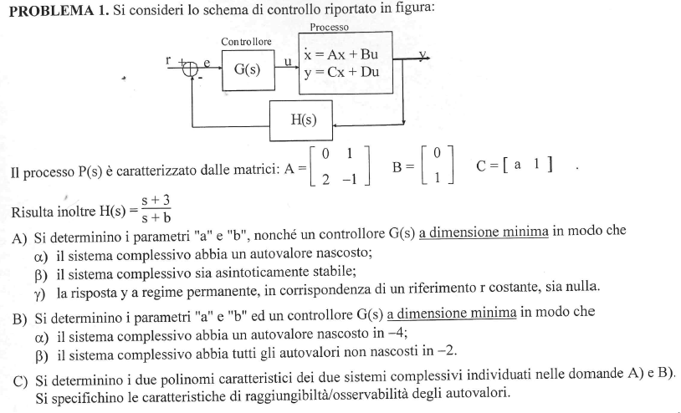

Non abbiamo un sistema a retroazione unitaria, ma c’è una funzione $H(s)=\frac{s+3}{s+b}$

Partiamo dall’analisi di raggiungibilità ed osservabilità del processo per vedere se troviamo li l’autovalore nascosto.

Andiamo a calcolare gli autovalori risultanti dalla matrice A:

$|λI-A|=0 → \left|\begin{matrix}λ & -1 \\ 2 & λ+1\end{matrix}\right|=λ(λ+1)-2=λ^{2}+λ-2=0→ due autovalori$: uno in -2 e uno in +1

Andiamo ad analizzare gli autovalori:

$rg\left(\begin{matrix}B & AB\end{matrix}\right)=rg\left(\begin{matrix}0 & 1 \\ 1 & -1\end{matrix}\right)=2$ dunque, gli autovalori sono entrambi raggiungibili

$rg\left(\begin{matrix}C \\ CA\end{matrix}\right)=rg\left(\begin{matrix}a & 1 \\ 2 & a-1\end{matrix}\right)=\left\{\begin{aligned}1 se a=2 o a=-1 \\ 2 altrimenti \end{aligned}\right.$

Facciamo dunque il test di Hautus:

$λ_{1}=1→rg\left(\begin{matrix}A-I \\ C\end{matrix}\right)=rg\left(\begin{matrix}-1 & 1 \\ 2 & -2 \\ a & 1\end{matrix}\right)=\left\{\begin{aligned}1 se a=-1 \\ 2 altrimenti\end{aligned}\right.$

$λ_{2}=-2→rg\left(\begin{matrix}A+2I \\ C\end{matrix}\right)=rg\left(\begin{matrix}2 & 1 \\ 2 & 1 \\ a & 1\end{matrix}\right)=\left\{\begin{aligned}1 se a=2 \\ 2 altrimenti\end{aligned}\right.$

Se dobbiamo far comparire un autovalore intrinseco questo deve essere assolutamente -2 altrimenti avremmo un sistema instabile; se scegliamo a = 2, l’autovalore in -2 risulta inosservabile.

Con tale scelta la funzione di trasferimento del processo diventa:

$$P(s)=C{ (sI-A)}^{-1}B=\left(\begin{matrix}2 & 1\end{matrix}\right){\left(\begin{matrix}s & -1 \\ -2 & s+1\end{matrix}\right)}^{-1}\left(\begin{matrix}0 \\ 1\end{matrix}\right)=\frac{\left(\begin{matrix}2 & 1\end{matrix}\right)\left(\begin{matrix}s+1 & 1 \\ 2 & s\end{matrix}\right)\left(\begin{matrix}0 \\ 1\end{matrix}\right)}{s(s+1)-2}=\frac{\left(\begin{matrix}2 & 1\end{matrix}\right)\left(\begin{matrix}1 \\ s\end{matrix}\right)}{s^{2}+s-2}=\frac{1}{s-1}$$

Con un autovalore nascosto in -2.

Per soddisfare gamma siccome ci chiede riferimento costante prendiamo la prima colonna e siccome deve essere nullo la prima riga non va bene, quindi passiamo alla seconda che però ci impone uno zero di molteplicità 1, per fare questo siccome W(s):

$W(s):=\frac{N_{F}D_{H}}{N_{F}N_{H}+D_{F}D_{H}}$

Per soddisfare la specifica gamma dunque mi basta imporre b = 0.

Ci avvaliamo ora di Routh per trovare la struttura della nostra G(s):

Primo tentativo G(s) = K;

$F(s)=G(s)P(s)=\frac{K}{s-1}$

$D_{W}=N_{F}N_{H}+D_{F}D_{H}=K(s+3)+s(s-1)=s^{2}+s(K-1)+3K$

In base al criterio di Routh, il sistema è asintoticamente stabile per K > 1.

**Domanda B**

Ci viene chiesto un autovalore nascosto in -4, ciò ci dice che tale autovalore nascosto non può essere quello intrinseco del processo, in quanto era in -2. Ciò implica che dobbiamo generarlo tramite l’interconnessione tra il processo e il controllore.

Quindi lasciano a invariato, otteniamo una P(s):

$P(s)=C{ (sI-A)}^{-1}B=\left(\begin{matrix}a & 1\end{matrix}\right){\left(\begin{matrix}s & -1 \\ -2 & s+1\end{matrix}\right)}^{-1}\left(\begin{matrix}0 \\ 1\end{matrix}\right)=\frac{\left(\begin{matrix}a & 1\end{matrix}\right)\left(\begin{matrix}s+1 & 1 \\ 2 & s\end{matrix}\right)\left(\begin{matrix}0 \\ 1\end{matrix}\right)}{s(s+1)-2}=\frac{\left(\begin{matrix}a & 1\end{matrix}\right)\left(\begin{matrix}1 \\ s\end{matrix}\right)}{s^{2}+s-2}=\frac{s+a}{(s-1)(s+2)}$

A questo punto assegnando a = 4 e avendo un polo in G(s) in -4 possiamo effettuare una cancellazione polo-zero (autovalore raggiungibile ed inosservabile), il che ci risolve la specifica alfa.

Inoltre, per rendere risolubile l’equazione Diofantina necessaria per l’assegnazione dei restanti autovalori non nascosti in -2, si deve scegliere una struttura del controllore con un numero di parametri uguale a $d_{W}=d_{F}+d_{H}=d_{F}+1$ in quanto non ho una controreazione unitaria.

Si noti che, nel conteggio del numero di parametri va contato il parametro b poiché non ancora selezionato.

Un primo tentativo viene effettuato per:

$G(s)=\frac{c}{s+4}$ ma avrei così una $F(s)=\frac{c}{(s+2)(s-1)}$ ma non avremmo soddisfatto il numero di parametri necessari, allora avremmo una struttura più complessa:

$G(s)=\frac{cs+d}{s+4}$ con una $F(s)=\frac{cs+d}{(s+2)(s-1)}$

Si può quindi procedere all’assegnazione dei tre restanti autovalori (che necessariamente risulteranno non nascosti e quindi raggiungibili ed osservabili) e risolvere con il principio di identità dei polinomi:

$D_{W}=N_{F}N_{H}+D_{F}D_{H}=(cs+d)(s+3)+(s+2)(s-1)(s+b)={(s+2)}^{3}$ in quanto per la specifica beta sono tutti uguali a -2.

Facendo i calcoli ottengo: $b=\frac{11}{4},c=\frac{9}{4},d=\frac{9}{2}$

**Domanda C**

Il polinomio caratteristico del sistema complessivo della domanda A risulta:

$(s+2)[s^{2}+s(K-1)+3K]$ con k > 1, dove l’autovalore -2 è raggiungibile ed inosservabile, mentre i due autovalori che sono radici del polinomio tra parentesi quadra sono raggiungibili ed osservabili.

Il polinomio caratteristico del sistema complessivo della domanda B risulta:

${(s+4)(s+2)}^{3}$ dove l’autovalore -4 è raggiungibile ed inosservabile, mentre i tre autovalori in -2 sono raggiungibili ed osservabili essendo al denominatore della W.

**Esercizio d’esame**

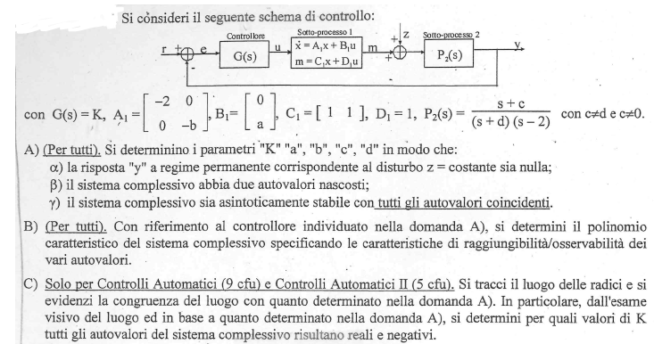

D) Si determini infine per quale valore di K la velocità di convergenza a zero del transitorio è massima (si indichi qual è tale velocità di convergenza)

A) Andiamo a calcolare raggiungibilità ed osservabilità degli autovalori della matrice A:

Per $λ_{1}=-2:$

$rg\left(\begin{matrix}0 & 0 & 0 \\ 0 & -b+2 & a\end{matrix}\right)=1$

$rg\left(\begin{matrix}0 & 0 \\ 0 & -b+2 \\ 1 & 1\end{matrix}\right)=\left\{\begin{aligned}1 se b=2 \\ 2 esle\end{aligned}\right.$

Dunque, l’autovalore in -2 risulta **irraggiungibile (per qualsiasi valore di a e b) ed inosservabile (se b = 2)**

Per $λ_{1}=-b:$

$rg\left(\begin{matrix}-2+b & 0 & 0 \\ 0 & 0 & a\end{matrix}\right)=\left\{\begin{aligned}1 se a=0 o b=2 \\ 2 esle\end{aligned}\right.$

$rg\left(\begin{matrix}-2+b & 0 \\ 0 & 0 \\ 1 & 1\end{matrix}\right)=\left\{\begin{aligned}1 se b=2 \\ 2 esle\end{aligned}\right.$

Dunque, l’autovalore in -b risulta **irraggiungibile (se a = 0 o b = 2) ed inosservabile (se b=2)**

Nel caso b=2 i due autovalori sarebbero coincidenti, non specificandoci chi dei due sia inosservabile o irraggiungibile.

Ci conviene dunque andare a calcolare la funzione di trasferimento del primo sotto processo per capire cosa accade:

$P_{1}(s)=C{ (sI-A)}^{-1}B=\left(\begin{matrix}1 & 1\end{matrix}\right){\left(\begin{matrix}s+2 & 0 \\ 0 & s+b5\end{matrix}\right)}^{-1}\left(\begin{matrix}0 \\ a\end{matrix}\right)=\frac{s+a+b}{s+b}$

È evidente che a meno che non scegliamo a = 0, l’autovalore in -b è non nascosto.

Possiamo dunque concludere che il sotto processo 1 ha un autovalore nascosto irraggiungibile ed inosservabile in -2. Ciò implica, dato che tutti gli autovalori del sistema complessivo devono essere coincidenti, che tutti gli autovalori devono essere in -2 per la specifica gamma.

Per trovare il secondo autovalore nascosto in -2 potremmo, siccome G(s) = k, effettuare una cancellazione per interconnessione tra i due sotto-processi, per fare ciò potremmo scegliere:

1) a + b = 2 e d = 2, in modo da creare una cancellazione zero-polo

2) b = 2 e c = 2, in modo da creare una cancellazione polo-zero

Per soddisfare la specifica alfa bisogna calcolare la funzione disturbo-uscita:

$\left\{\begin{aligned}y=P_{2}(z+P_{1}Ge) \\ e=-y \end{aligned} → y=P_{2}z-P_{1}Gy → \frac{y}{z}=\frac{P_{2}}{1+{GP}_{1}}\right. → W_{Z}=\frac{N_{P_{2}}D_{G_{1}}D_{P_{1}}}{D_{P_{2}}(N_{G_{1}}N_{P_{2}}+D_{G_{1}}D_{P_{1}})}$

Considerando la tabella ci interessa la seconda riga prima colonna, perciò devo introdurre uno zero, in $P_{2}$ non posso perché mi è specificato che c è diverso da zero, G è una costante, quindi mi resta solo $P_{1}$, per fare ciò mi basta porre b = 0:

$P_{1}(s)=\frac{s+a}{s}$

Imponendo b = 0, per far comparire il secondo autovalore nascosto (specifica beta) si deve necessariamente porre a = d = 2 creando una cancellazione zero polo tra i due sotto-processi e quindi un autovalore irraggiungibile ed osservabile.

Risulta quindi $F(s)=GP_{1}P_{2}=K\frac{s+c}{s(s-2)}$

Infine, i parametri rimanente (K e c) sono necessari e sufficienti (poiché il numero di parametri è uguale al grado di F) per procedere all’assegnazione degli autovalori non nascosti:

$D_{W}=N_{F}+D_{F}=K(s+c)+s(s+2)={(s+2)}^{2}$**per imporre i restanti autovalori in -2**

Svolgendo i calcoli ottengo: $K=6, c= \frac{2}{3}$

**Domanda B**

Il polinomio caratteristico del sistema complessivo è ${(s+2)}^{4}$ in quanto mi vengono imposti tutti gli autovalori in -2, dove due sono irraggiungibili ed osservabili e due autovalori raggiungibili ed osservabili che ho assegnato con l’equazione diafantina.

**Domanda C**

Vado a tracciare il luogo delle radici di (K deve rimanere come parametro):

$F(s)=K\frac{s+\frac{2}{3}}{s(s-2)}$

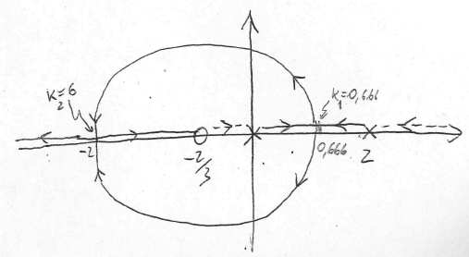

**m – n = 1**

In base all’assegnazione degli autovalori effettuata alla domanda A, mi devo aspettare che nel punto di ascissa -2 ci sia un punto singolare doppio poiché ho imposto ${(s+2)}^{2}$ che si ottiene per K = 6.

È possibile dunque evidenziare che anche senza calcolare i punti singolari, avendo fatto precedentemente l’assegnazione degli autovalori, sono sicuro che il punto singolare si trova esattamente in -2 per K = 6.

Guardando il luogo delle radici è evidente che gli autovalori reali e negativi ci sono per k = 6.

**Domanda D**

La velocità è determinata dall’autovalore meno negativo, che seguendo i cammini risulta essere reale in -2 per K = 6, quindi avrò una velocità di convergenza massima a $e^{-2t}$

**Esame del 10 settembre 2018)**

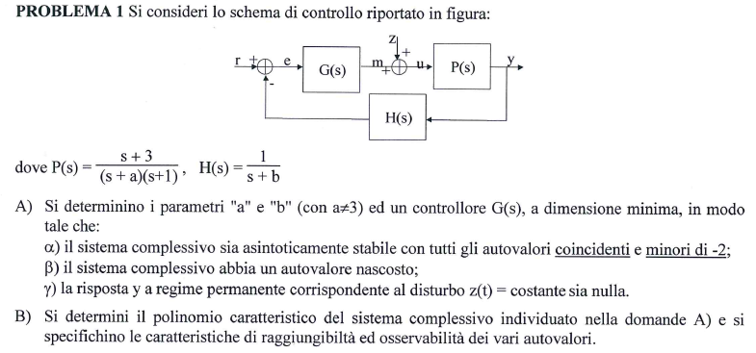

**Domanda A**

Come possiamo vedere non è una funzione di relazione unitaria con la presenza di H(s) sul ramo di controreazione.

Partiamo dalla specifica beta che ci chiede un autovalore nascosto e possiamo farlo in due modi, ma su entrambi andremo ad assegnare dei valori al mio G(s):

1) effettuo una cancellazione polo-zero con s + 3

2) effettuo una cancellazione zero-polo con s + a, con a da definire

Non posso farla con s+1 poiché la specifica alfa mi impone che gli autovalori siano minori di -2.

Per decidere vado a vedere se mi può aiutare la specifica sul regime permanente.

Se vado a calcolare la mia funzione $W_{Z}(s)$ ottengo:

$W_{Z}(s)=\frac{N_{P}D_{G}D_{H}}{D_{H}D_{F}+N_{H}N_{F}}$

Il numeratore di P(s) non ci aiuta perché è uguale ad s+3, il denominatore di G potrebbe aiutarci, però implicherebbe iniziare a mettere un polo nella G(s) aumentando la dimensione del controllore, quindi vado a usare il denominatore della funzione H(s).

Per soddisfare la specifica gamma dunque mi basta scegliere b = 0.

Tra s + 3 e s + a, quella preferibile è cancellare s + 3 lasciandoci un grado di libertà ancora a disposizione.

Andrò quindi ad effettuare una cancellazione polo-zero in -3 (autovalore nascosto raggiungibile ed inosservabile del sistema complessivo).

In base alla specifica alfa, devo avere tutti autovalori coincidenti, questo mi vincola ad avere anche tutti gli altri autovalori ad essere assegnati in -3.

Per poter risolvere l’equazione diofantina dunque mi bastano 3 parametri incogniti (di cui a ancora disponibile) in modo che siano uguali al grado di $D_{W}=D_{F}+ D_{H}= D_{F}+1=3$:

$$G(s)=\frac{cs+d}{s+3} → F(s)=\frac{cs+d}{(s+a)(s+3)}$$

Siccome gli autovalori raggiungibili ed osservabili mi basta imporre l’equazione diofantina = ${(s+3)}^{3}$

$D_{W}=D_{H}D_{F}+N_{H}N_{F}=s(s+a)(s+1)+cs+d={(s+3)}^{3}$

Per cui svolgendo i calcoli ottengo:

$\left\{\begin{aligned}a=8 \\ c=19 \\ d=27\end{aligned}\right.$

**Domanda B**

Il polinomio caratteristico del sistema complessivo è ${(s+3)}^{4}$ dove un autovalore in -3 è raggiungibile es inosservabile, mentre gli altri tre autovalori in -3 sono raggiungibile ed osservabili.

**Problema 2**

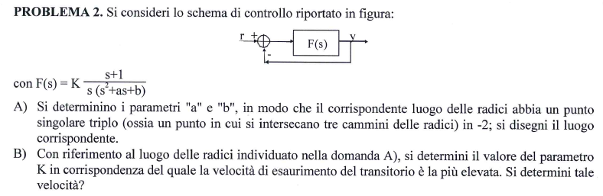

**Domanda A**

Quando andiamo a fare l’assegnazione degli autovalori, in corrispondenza di quella assegnazione coincidente si viene a formare un punto singolare di dimensione pari al numero di valori coincidenti.

Quindi se vogliamo degli autovalori in -2 dobbiamo fare un’assegnazione del tipo ${(s+2)}^{3}$

Quindi imposto la mia equazione diofantina:

$D_{W}=N_{F}+D_{F}=s(s^{2}+as+b)+K(s+1)={(s+2)}^{3}$

Per cui svolgendo i calcoli ottengo:

$\left\{\begin{aligned}a=6 \\ b=4 \\ K=8\end{aligned}\right.$

Per cui avremo una funzione F(s):

$F(s)=K\frac{s+1}{s(s^{2}+6s+4)}=K\frac{s+1}{s(s+0,76)(s+5,24)}$

Che ha un punto singolare triplo in -2 corrispondente al valore K = 8 che mi da un luogo delle radici:

**C.A. = -2,5**

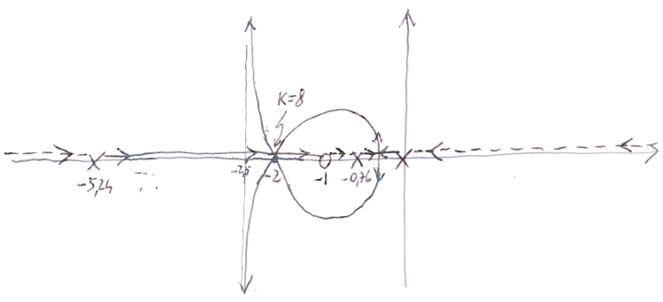

Gli asintoti del luogo positivo sono verticali, passano per -2.5, mentre gli asintoti del luogo negativo sono orizzontali e coincidono con l’asse reale.

**Domanda B**

Dall’esame visivo del luogo, risulta evidente che il valore del parametro K in corrispondenza del quale la parte reale del massimo dei tre autovalori del sistema complessivo è la minima, coincide con il valore di K precedentemente trovato K = 8, corrispondente al punto singolare triplo.

Quindi, la velocità di esaurimento del transitorio più elevate è pari a $e^{-2t}$

**Esame del 10 febbraio 2020)**

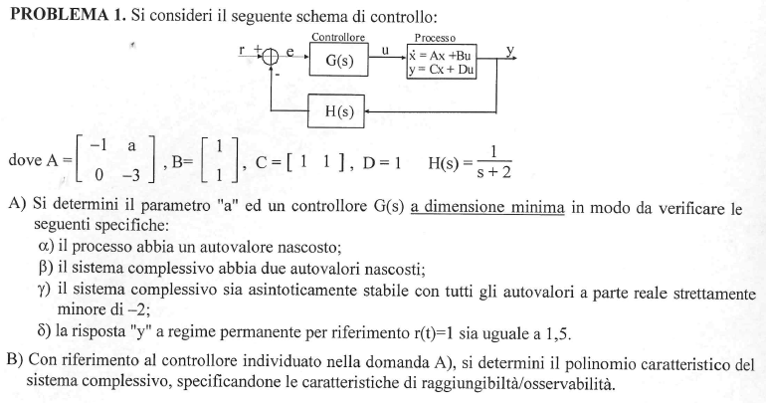

**Domanda A**

Per soddisfare sia alfa che gamma, osservando la matrice A non possiamo avere in -1 un autovalore nascosto, ma in -3 si.

Esaminiamo l’autovalore -3:

$rg(A+3I B)=rg\left(\begin{matrix}2 & a & 1 \\ 0 & 0 & 1\end{matrix}\right)=2$

Quindi per qualsiasi valore del parametro a, entrambi gli autovalori sono **raggiungibili**.

$rg\left(\begin{matrix}A+3I \\ C\end{matrix}\right)=rg\left(\begin{matrix}2 & a \\ 0 & 0 \\ 1 & 1\end{matrix}\right)=\left\{\begin{aligned}2 se a≠2 \\ 1 se a=2\end{aligned}\right.$

Siccome vogliamo l’autovalore nascosto in -3, dobbiamo mettere $a=2$, in questo modo abbiamo un autovalore in -3 raggiungibile ed inosservabile.

Con tale scelta il processo risulta:

$P(s)=\frac{s+3}{s+1}$

Per soddisfare la specifica beta, abbiamo bisogno di un altro autovalore nascosto.

Siccome la specifica gamma ci impone di avere autovalori a parte reale strettamente minore di -2, non possiamo cancellare s+1, ma dovremmo cancellare s+3, imponendo un s+3 al denominatore della G(s).

Tale inserimento provoca una cancellazione polo-zero e quindi la creazione di un autovalore raggiungibile ed inosservabile in -3.

Per soddisfare la specifica sul regime permanente, ci va bene l’elemento sulla prima riga, prima colonna in cui non dobbiamo avere nessuno zero e W(0) diverso da zero, in quanto a noi è imposto 1,5.

$G(s)=\frac{bs+c}{s+3}→F(s)=G(s)P(s)=\frac{bs+c}{s+1}$

$W(s)=\frac{N_{F}D_{H}}{N_{F}N_{H}+D_{F}D_{H}}=\frac{(bs+c)(s+2)}{bs+c+(s+1)(s+2)}$

$W(0)=\frac{2c}{c+2}=1.5 → c=6$

Con questo valore di c dunque:

$D_{W}=N_{F}N_{H}+D_{F}D_{H}=bs+6+(s+1)(s+2)=s^{2}+s(3+b)+8$

Per applicare il criterio di Routh per trovare se esistono radici del polinomio suddetto a parte reale strettamente minore di -2, si deve effettuare la trasformazione $s→s-2$:

$D_{W}'={(s-2)}^{2}+(s-2)(3+b)+8=s^{2}+s(b-1)-2b+6$

Applicando ora il criterio di Routh, mi basta scegliere 3 > b >1, per esempio si può scegliere b = 2.

**Domanda B**

Con la scelta b = 2, il polinomio caratteristico richiesto è ${(s+3)}^{2}(s^{2}+5s+8)$, uno intrinseco al controllore in -3 raggiungibile ed inosservabile, l’altro sempre in -3 raggiungibile ed inosservabile dato dalla

Cancellazione polo-zero con il controllore, e le due radici sono due autovalori raggiungibili osservabili ottenuti dal polinomio $D_{W}$**.**

**Problema 2**

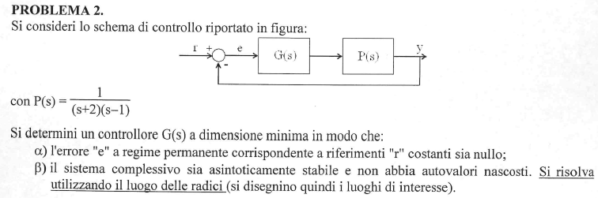

La specifica alfa mi impone la presenza di un polo in s = 0 nel controllore G(s) dato che non posso assegnarlo in P(s).

Avrò quindi $G(s)=\frac{K}{s} → F(s)=K\frac{1}{s(s+2)(s-1)}$

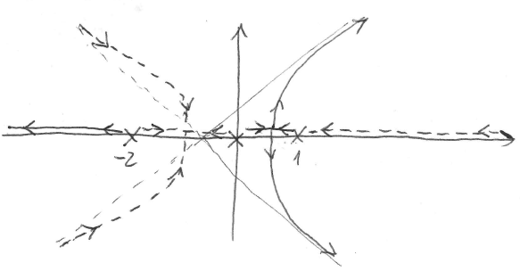



C.A.= $\frac{0-2+1}{3}=-\frac{1}{3}$

Siamo nel caso n – m = 3 e centro degli asintoti a sinistra.

In questo caso la tecnica di risoluzione basata sul luogo delle radici suggerisce di aggiungere uno zero “z” negativo in modo da raddrizzare gli asintoti senza spostare a destra il centro degli asintoti (quindi z > -1)

Scegliendo per esempio **z = -0.5:**

$G(s)=K\frac{s+0.5}{s} → F(s)=K\frac{s+0.5}{s(s+2)(s-1)}$

C.A.= $\frac{0-2+1+0.5}{3-1}=-\frac{1}{4}$

**Non devo aggiungere un polo poiché l’ho già aggiunto nella G(s) inizialmente:**

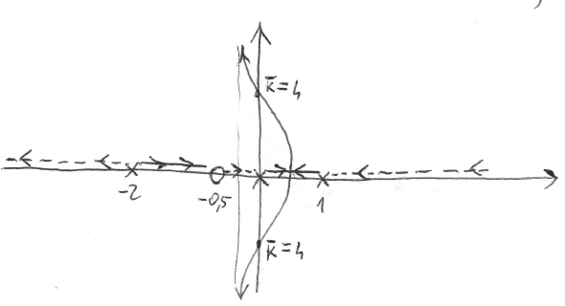



Con il criterio di routh si può trovare che il valore di K è uguale a 4

**Problema 1**

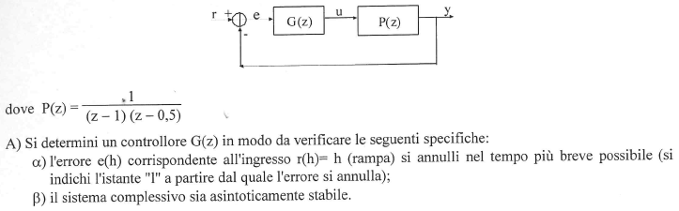

$W(z)=\frac{N_{F}}{N_{F}+D_{F}}, W_{e}(z)=\frac{D_{F}}{N_{F}+D_{F}}$ hanno entrambe lo stesso denominatore

Per verificare la specifica alfa deve risultare:

La trasformata z di $r(h)=h→\frac{z}{{(z-1)}^{2}}$ poiché è una **rampa,** sul **gradino** non c’è il quadrato

$e(z)=W_{e}(z)r(z)=\frac{D_{F}}{N_{F}+D_{F}}\frac{z}{{(z-1)}^{2}}=\frac{s(z)}{z^{l-1}} →\frac{D_{F}}{N_{F}+D_{F}}=\frac{s(z){(z-1)}^{2}}{z^{l}}$

Per verificare la prima condizione, ovvero che $D_{F}=s(z){(z-1)}^{2}$**:** s(z) non ci interessa poiché è un polinomio qualsiasi, ma in $D_{F}$ deve esserci un fattore del tipo ${(z-1)}^{2}$, di conseguenza due poli in 1.

In P(z) c’è già un polo in $(z-1)$**,** quindi ne va aggiunto solo un altro nella G(z).

Per quanto riguarda la seconda condizione, ovvero che $N_{F}+D_{F}=z^{l}$**,** che risulta essere un’equazione diofantina per cui è come se imponessi tutti gli autovalori del sistema complessivo siano in zero.

Si noti che tale assegnazione degli autovalori rende il sistema complessivo asintoticamente stabile consentendo di verificare anche la specifica beta.

Inoltre, per minimizzare l’istante “l” a partire dal quale l’errore si annulla, conviene cancellare il polo del processo in 0.5 (tale polo è cancellabile in quanto interno al cerchio di centro origine e raggio unitario).

Il resto della G(z) serve per introdurre parametri sufficienti a verificare l’equazione diofantina:

$G(z)=\frac{(z-0.5)(az+b)}{(z-1)(z+c)} → F(z)=\frac{az+b}{{(z-1)}^{2}(z+c)}$

Avrò dunque $d_{w}=d_{F}=3↔ numero di parametri =3$

Si impone allora l’assegnazione degli autovalori:

$N_{F}+D_{F}={(z-1)}^{2}(z+c)+az+b=z^{3}$ quindi avrò l = 3

Applicando il principio di identità dei polinomi, si ottiene $a=3, b=-2, c=2$

Il luogo delle radici avrebbe un centro degli asintoti a metà tra 0.5 e 1; essendo **n - m = 2,** gli asintoti sono verticali per il luogo positivo e orizzontali coincidenti con l’asse reale per il luogo negativo.

K’ = 0.625

**Problema 2**

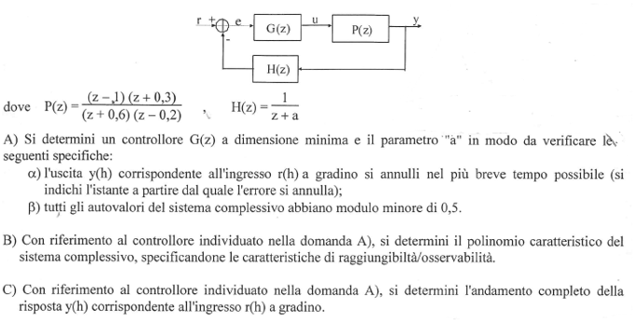

Non abbiamo una controreazione unitaria.

$W(z)=\frac{N_{F}D_{H}}{N_{F}N_{H}+D_{F}D_{H}}$

$$y(z)=W(z)r(z)=\frac{s(z)}{z^{l-1}} → \frac{N_{F}D_{H}}{N_{F}N_{H}+D_{F}D_{H}}\frac{z}{z-1}=\frac{s(z)}{z^{l-1}} → \frac{N_{F}D_{H}}{N_{F}N_{H}+D_{F}D_{H}}=\frac{s(z)(z-1)}{z^{l}}$$

Uguagliando ora ottengo che:

$N_{F}D_{H}=s(z)(z-1)$

Per verificare la specifica alfa, deve essere presente uno zero in +1 nella W(z) (condizione automaticamente verificata grazie allo zero in +1 nella P(z))

$N_{F}N_{H}+D_{F}D_{H}=z^{l}$

Si può allora scegliere la G(z) facendo in modo di avere sufficienti parametri per l’equazione diofantina e cercare cancellare poli e zeri della P(z):

Per non violare la specifica beta il polo in - 0.6 non posso cancellarlo, ma posso effettuare una cancellazione polo-zero in - 0.3 che mi da un autovalore raggiungibile ed inosservabile e un’altra cancellazione zero-polo in + 0.2 che mi da un autovalore irraggiungibile ed osservabile.

Ora devo andare a vedere il grado della W(z) il cui denominatore è $N_{F}N_{H}+D_{F}D_{H}$, ma siccome il denominatore ha grado maggiore consideriamo $D_{F}D_{H}$**,** dove $D_{H}=z-1$**.**

Dunque, $d_{w}=d_{F}+1$

Facendo queste considerazioni posso considerare una G(z):

$G(z)=K\frac{z-0.2}{z+0.3} → F(z)=K\frac{z-1}{z+0.6}$

In questo modo $d_{F}=1→d_{w}=2$**,** ed ho esattamente due parametri a mia disposizione, K e la a presente in H(z).

Possiamo dunque procedere con l’equazione diofantina:

$N_{F}N_{H}+D_{F}D_{H}=K(z-1)+(z+0.6)(z+a)=z^{2} →l=2$

Applicando il principio di identità dei polinomi, si ottiene

**Domanda B**

Devo determinare il mio valore di h per h = 0 e h =1 (parte transitoria della risposta):

$y(z)=W(z)r(z)=\frac{N_{F}D_{H}}{N_{F}N_{H}+D_{F}D_{H}}\frac{z}{z-1}=\frac{k(z-1)(z+a)}{z^{2}}\frac{z}{z-1}=\frac{k(z+a)}{z}=K+\frac{Ka}{z}$

Facendo l’anti-trasformata ottengo:

$y(h)=Kδ(h)+Kaδ(h-1)$

**Domanda C**

Il polinomio caratteristico richiesto è $z^{2}(z+0.3)(z-0.2)$, dove i due autovalori in zero sono raggiungibili ed osservabili, l’autovalore in -0.3 è raggiungibile ed inosservabile, mentre l’autovalore in 0.2 è irraggiungibile ed osservabile.

**Problema**

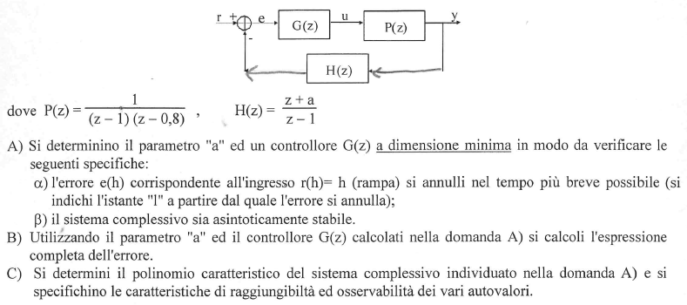

$W(z)=\frac{N_{F}D_{H}}{N_{F}N_{H}+D_{F}D_{H}}, W_{e}(z)=\frac{N_{F}D_{H}}{N_{F}N_{H}+D_{F}D_{H}}$

Per verificare la specifica alfa, risulta:

$e(z)=W_{e}(z)r(z)=\frac{N_{F}D_{H}}{N_{F}N_{H}+D_{F}D_{H}}\frac{z}{{(z-1)}^{2}}=\frac{s(z)}{z^{l-1}} →\frac{N_{F}D_{H}}{N_{F}N_{H}+D_{F}D_{H}}=\frac{s(z){(z-1)}^{2}}{z^{l}}$

Per soddisfare l’equazione del numeratore:

$N_{F}D_{H}=s(z){(z-1)}^{2}$

Condizione già soddisfatta poiché ho un polo in 1 al denominatore della P(z) ed un altro polo in 1 al denominatore della H(z).

$N_{F}N_{H}+D_{F}D_{H}=z^{l}$

Questa specifica rende il sistema complessivo asintoticamente stabile consentendo anche di verificare la specifica beta. Inoltre, per minimizzare l’istante l posso cancellare il polo del processo in 0.8 (tale polo è cancellabile in quanto interno al cerchio unitario centrato nell’origine) creando un autovalore irraggiungibile ed osservabile in 0.8**.**

Ora devo andare a vedere il grado della W(z) il cui denominatore è $N_{F}N_{H}+D_{F}D_{H}$, ma siccome il denominatore ha grado maggiore consideriamo $D_{F}D_{H}$**,** dove $D_{H}=z-1$**.**

Dunque, $d_{w}=d_{F}+1$

Facendo queste considerazioni posso considerare una G(z):

$G(z)=b\frac{z-0.8}{z+c} → F(z)=b\frac{1}{(z-1)(z+c)}$

$d_{w}=d_{F}+1=3$ ed ho anche tre parametri da assegnare (a,b,c)

Possiamo dunque procedere con l’equazione diofantina:

$N_{F}N_{H}+D_{F}D_{H}=b(z+a)+{(z-1)}^{2}(z+c)=z^{3} →l=3$

Applicando il principio di identità dei polinomi, si ottiene

**Domanda B**

Devo determinare il mio valore di h per h = 0 e h =1 (parte transitoria della risposta):

$e(z)=W_{e}(z)r(z)=\frac{N_{F}D_{H}}{N_{F}N_{H}+D_{F}D_{H}}\frac{z}{{(z-1)}^{2}}=\frac{{(z-1)}^{2}(z+2)}{z^{3}}\frac{z}{{(z-1)}^{2}}=\frac{z+2}{z^{2}}$

Facendo l’anti-trasformata ottengo:

$e(h)=δ(h-1)+2δ(h-2)$

**Domanda C**

Il polinomio caratteristico richiesto è $z^{3}(z-0.8)$, dove i tre autovalori in zero sono raggiungibili ed osservabili, mentre l’autovalore in 0.8 è irraggiungibile ed osservabile.

**14 aprile 2003**

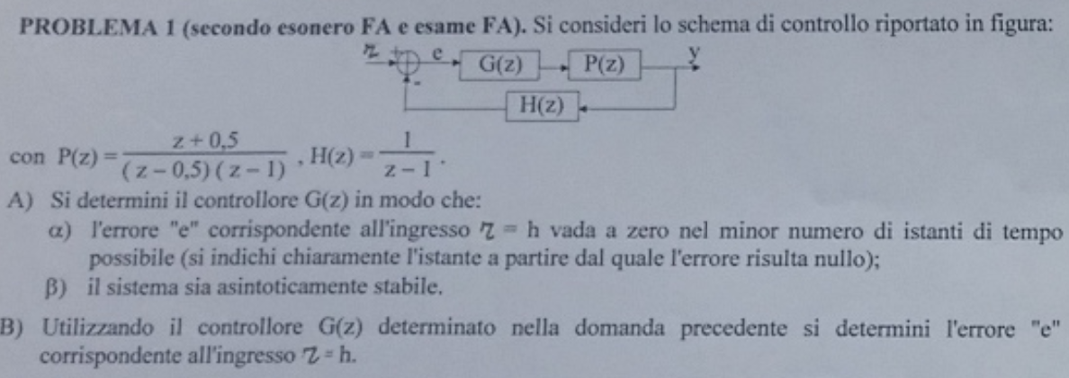

Procediamo con la specifica alfa dove ci viene chiesta la funzione dell’errore:

$W_{e}=\frac{D_{F}D_{H}}{N_{F}N_{H}+D_{F}D_{H}}$

Per far si che si abbia errore nullo a partire dall’istante l, sappiamo che $e(z)=W_{e}(z)r(z)=\frac{s(z)}{z^{l-1}}$

Dunque, dato $r(h)=h→\frac{z}{{(z-1)}^{2}}$ attraverso la trasformata zeta

$e(z)=W_{e}(z)r(z)=\frac{D_{F}D_{H}}{N_{F}N_{H}+D_{F}D_{H}}\frac{z}{{(z-1)}^{2}}= \frac{s(z)}{z^{l-1}} → \frac{D_{F}D_{H}}{N_{F}N_{H}+D_{F}D_{H}} =\frac{s(z){(z-1)}^{2}}{z^{l}}$

Ora dobbiamo uguagliare le due componenti delle due equazioni:

1) $D_{F}D_{H}=$ $s(z){(z-1)}^{2}$

Questa condizione mi implica che in $D_{F} o in D_{H}$ devo essere presenti due radici in z = 1.

La condizione è già soddisfatta poiché sia in $D_{H}$ che in $D_{F}$ ho due radici in z = 1.

Per minimizzare il numero di istanti di tempo necessari per far andare a zero l’errore, per semplificare i conti e per soddisfare la condizione che $d_{w}=$ numero di parametri, conviene scegliere una G(z) del tipo:

$G(z) =\frac{z-0.5}{z+0.5}\frac{az+b}{z+c} che mi consente di effettuare due cancellazioni con la P(z) e tale che: F(z)=\frac{az+b}{(z+c)(z-1)}$ e il numero di parametri è uguale $d_{w}$**,** che è uguale a l = 3

2) $N_{F}N_{H}+D_{F}D_{H}=z^{l}$

Effettuando l’assegnazione degli autovalori, ciò mi consentirà anche di soddisfare la specifica beta poiché imporro gli autovalori non nascosti in zero (modulo minore di 1).

$az+b+(z-1)(z+c)(z-1)=z^{3}$

Svolgendo i calcoli e risolvendo con il principio di identità dei polinomi si ottiene $a=3,b=-2, c=2 →$

$F(z)=\frac{3z-2}{(z+2)(z-1)}$

Il polinomio caratteristico sarebbe $z^{3}(z+0.5)(z-0.5)$

**Domanda B**

$e(z)=\frac{{(z-1)}^{2}(z+2)}{3z-2+{(z-1)}^{2}(z+2)}\frac{z}{{(z-1)}^{2}}=\frac{z(z+2)}{z^{3}}=\frac{1}{z}+\frac{2}{z^{2}} →antritrasformando→$ $e(h)=δ(h-1)+2δ(h-2)$

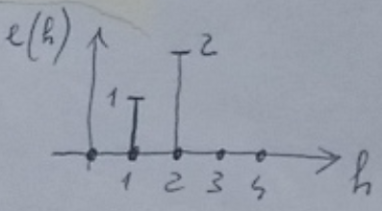

**Problema 2**

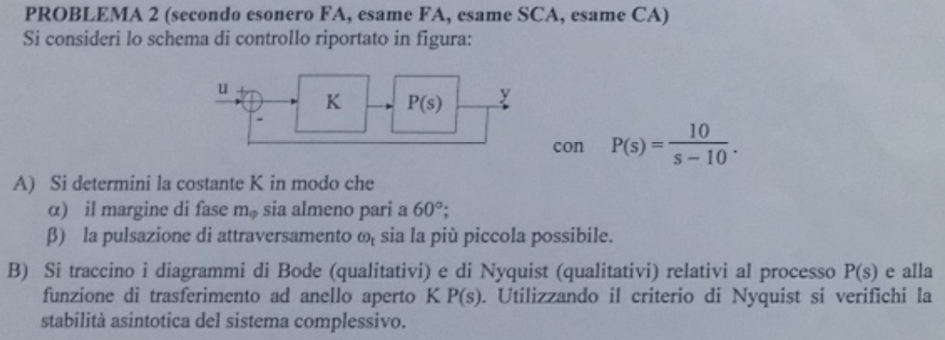

$P(s)=\frac{10}{s-10}=-\frac{1}{1 - \frac{s}{10}} → P(jω)=-\frac{1}{1 - \frac{jω}{10}}$

Il che implica che avrò un punto di rottura in $ω=10$**,** essendo $τ=\frac{1}{10}$

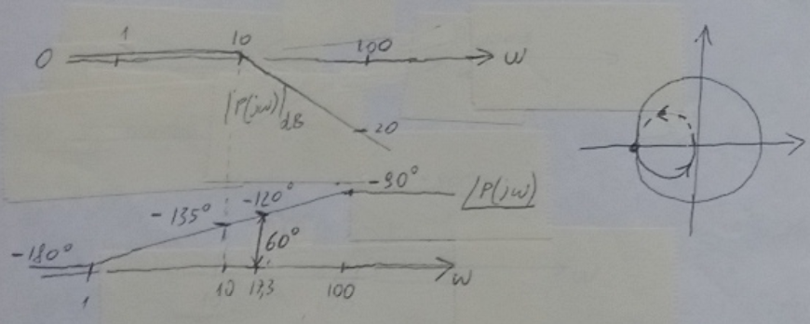

Con il controllore di tipo G(s) = K, posso decidere la quantità di quanto traslare verso il basso o verso l’alto il modulo e la fase, il che mi consentirà di stabilizzare il sistema.

Il margine di fase è rappresentato dalla distanza da -180° in corrispondenza della funzione di attraversamento.

Se traslo il diagramma dei moduli verso l’alto, il margine di fase aumenta.

Traslare verso l’alto significa introdurre un guadagno K > 1, che concettualmente vuol dire che il punto di riferimento si sposta verso destra (entrasse nel cerchio).

Traslando verso l’alto aumento il margine di fase, ma aumento anche la pulsazione di attraversamento, mentre la specifica beta mi impone una pulsazione il più piccola possibili, dunque devo alzare finché il margine di fase sia pari a 60°, ciò significa avere una fase a -120° (180° - 160°):

${}_{<}^{}{φ(jω)}=-180°-arctg\left(-\frac{ω}{10}\right)=-120°$ (devo imporre che sia -120°)

Dunque: $arctg\left(\frac{ω}{10}\right)=60°$**,** faccio la tangente su entrambi i membri e ottengo $ω=17,3→{}_{<}^{}{φ(j17,3)}=-120$

Dunque, la pulsazione di attraverso deve essere non minore di 17,3.

Per far ciò, devo imporre:

$\left|K P(j 17,3)\right|=1 →\left|K \right|\left|\frac{10}{j17,3-10}\right|=|K|\frac{10}{\sqrt{{10}^{2}+{(17,3)}^{2}}}=1$

$K=\frac{\sqrt{{10}^{2}+{(17,3)}^{2}}}{10}≈2 → K≈6 dB$

Il diagramma di nyquist risultate sarà:

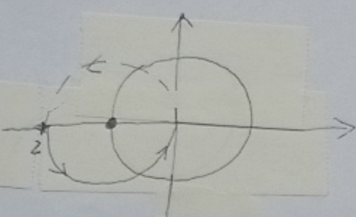

Per cui il criterio è verificato dato che ho un giro in senso antiorario attorno al punto critico (-1,0), il che equivale ad avere un polo a parte reale positiva della funzione di trasferimento ad anello aperto.

**Problema 3**

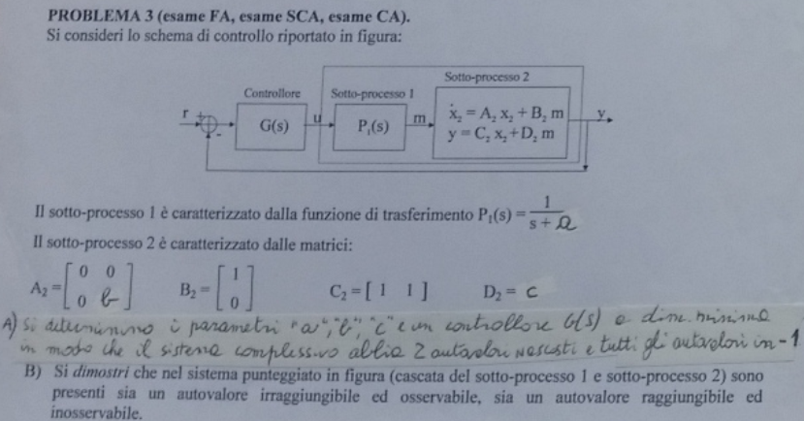

Andiamo a verificare gli autovalori della matrice $A_{2}$ che sono 0 e b che con il test di hautlus, 0 è raggiungibile ed osservabile, mentre b è irraggiungibile ed osservabile (se $b≠0$).

Quindi abbiamo trovato il primo autovalore nascosto, e se vogliamo che soddisfare la specifica A, allora $b=-1$**.**

Con tale scelta vado a calcolarmi $P_{2}(s)$ ed ottengo:

$P_{2}(s)=\frac{1+cs}{s}$

Per ottenere il secondo autovalore nascosto, possiamo effettuare una cancellazione per interconnessione dei processi assegnando a = c = 1 creando una cancellazione polo-zero (autovalore raggiungibile ed inosservabile) in -1.

Con tali scelte risulta $P=P_{1}P_{2}=\frac{1}{s}$

A questo punto, è sufficiente un controllore $G(s)=K → F(s)=\frac{K}{s}$ con il quale si può risolvere l’equazione diofantina.

$k+s=s+1→k=1$ affinché il sistema complessivo risulti stabile.

**Domanda B**

Dobbiamo interconnettere le equazioni nel dominio del tempo e calcolare gli autovalori della matrice risultante.

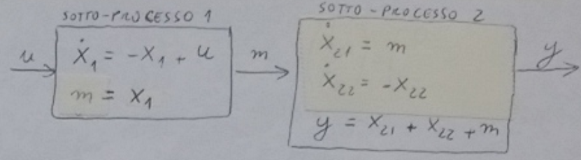

La cascata dei 2 sotto-processi è allora caratterizzata dalle seguenti equazioni ingresso-stato-uscita:

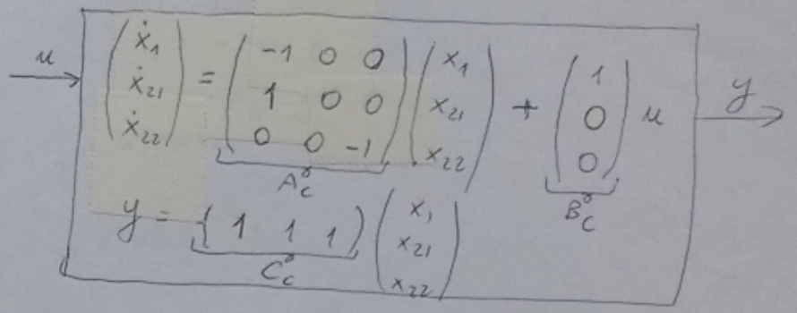

Si ha allora:

$rg\left(B_{c} A_{c}B_{c} A_{C}^{2}B_{c}\right)=rg\left(\begin{matrix}1 & -1 & 1 \\ 0 & 1 & -1 \\ 0 & 0 & 0\end{matrix}\right)=2→ è presente un autovalore irraggiungibile$

$rg\left(\begin{matrix}C_{c} \\ C_{c} A_{c} \\ C_{c} A_{C}^{2}\end{matrix}\right)=rg\left(\begin{matrix}1 & -1 & 1 \\ 0 & 1 & -1 \\ 0 & 0 & 0\end{matrix}\right)=2→ è presente un autovalore inosservabile$

Dato che nel processo c’è solo un autovalore raggiungibile ed osservabile in ‘0’, si deduce la presenza di un autovalore raggiungibile ed inosservabile in -1 e di un autovalore irraggiungibile ed inosservabile anch’esso in -1.

**5 luglio 2013**

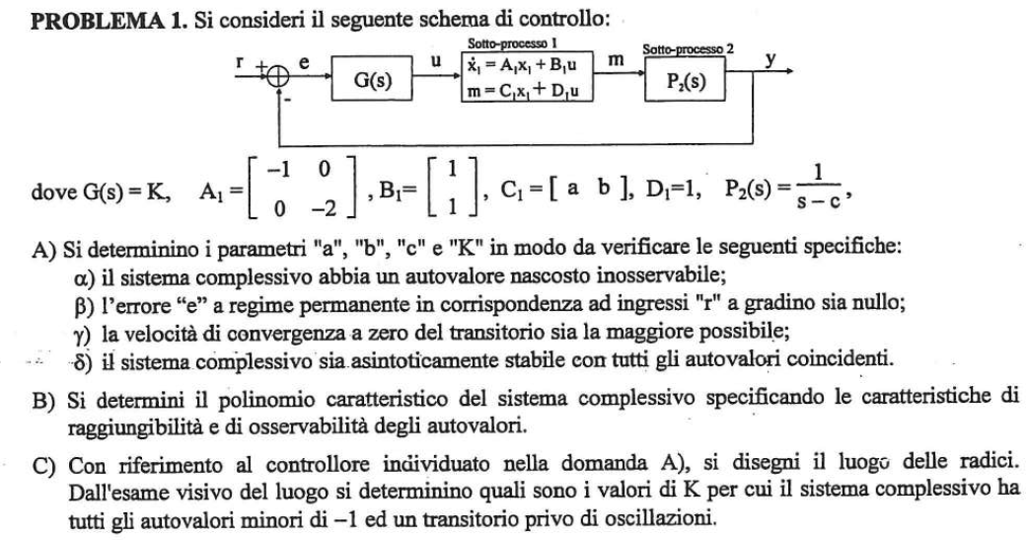

**Domanda A**

Siccome mi viene chiesto un autovalore inosservabile e la specifica gamma mi impone di avere la velocità di convergenza a zero sia la maggiore possibile, dobbiamo fare in modo che l’autovalore nascosto sia a parte reale più negativa possibile.

Siccome mi viene chiesto un controllore a dimensione K, l’autovalore nascosto lo posso ottenere o per interconnessione tra i due sotto-processi oppure intrinseco al sotto-processo 1.

Andiamo ad analizzare il primo sotto-processo e portiamolo nel dominio di laplace.

Possiamo subito vedere che siccome è una matrice triangolare, gli autovalori sono in -1 e in -2.

Siccome mi viene richiesto un autovalore il più negativo possibile, mi conviene rendere -2 inosservabile, dunque, facendo il test di hautlus, vedo che esso è inosservabile per b = 0, avendo un autovalore raggiungibile ed inosservabile, soddisfando la specifica alfa; dalla specifica delta tutti i restanti autovalori devono risultare in -2, quindi dovrò fare l’assegnazione degli autovalori.

Andando a effettuare i calcoli ottengo $P_{1}(s)=\frac{s+1+a}{s+1}$

Nella specifica beta andrò ad osservare la $W_{e}(s)$ in corrispondenza dell’ingresso a gradino, per soddisfare la richiesta devo avere al denominatore della F, un polo in s.

Dunque, avrò una $F(s)=G(s)P(s)=K P_{1}(s)P_{2}(s)=K\frac{s+1+a}{(s+1)(s-c)}$

Per soddisfare la specifica mi basta porre c = 0, in questo modo la nuova $F(S)=K\frac{s+1+a}{s(s+1)}$

Devo ora imporre tutti gli autovalori in -2 tramite l’equazione diofantina:

$K(s+1+a)+s(s+1)={(s+2)}^{2}$

Svolgendo i calcoli ottengo che $K=3, a=\frac{1}{3}$

**Domanda B**

Il polinomio caratteristico è ${p(λ)=(s+2)}^{3}$, con 2 autovalori raggiungibili ed osservabili, ed un autovalore raggiungibile ed inosservabile.

**Domanda C**

Con i valori trovati, ho una $F(S)=K\frac{s+\frac{4}{3}}{s(s+1)}$

Si noti che l’assegnazione di autovalori di cui alla domanda A implica la presenza di un punto singolare doppio in -2 corrispondente al valore K = 3.

n-m = 1 quindi non ha importanza calcolare il centro degli asintoti.

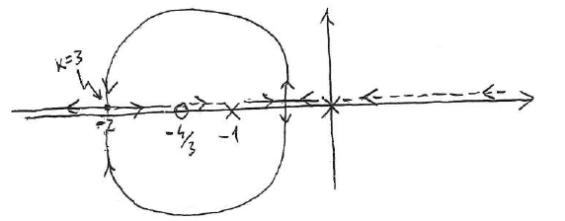

Dall’esame visivo degli andamenti dei due cammini delle radici è evidente che per $K≥3$ entrambi i cammini si mantengono sull’asse reale (il che garantisce un transitorio privo di oscillazioni) e forniscono autovalori minori di -1.

**Problema 2**

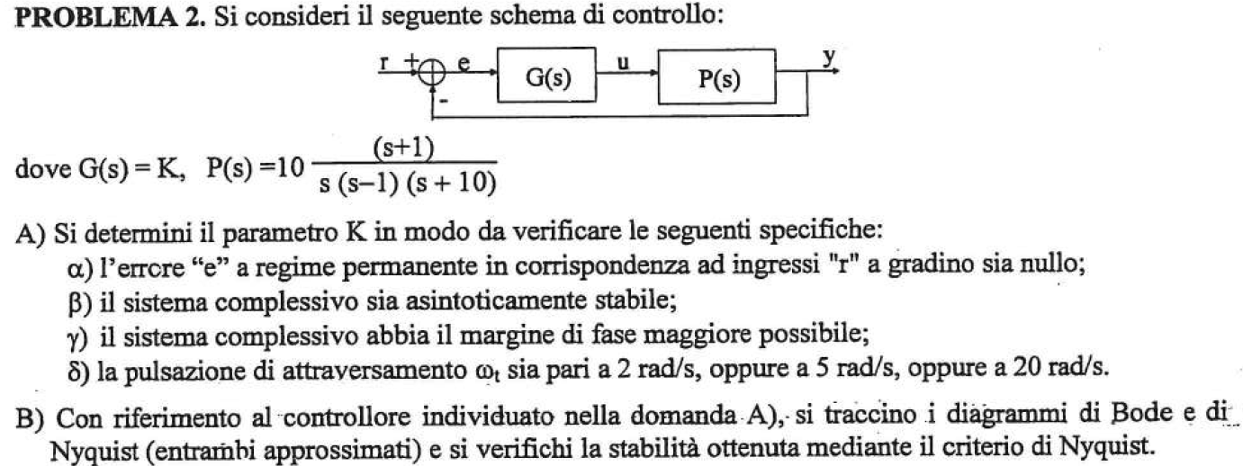

Soliti calcoli sulla $W_{e}$ per cui per soddisfare la specifica alfa devo avere un polo in s = 0 nella F(s), che risulta automaticamente soddisfatta poiché è presente nella P(s).

Per soddisfare la specifica beta posso applicare il criterio di Routh al seguente polinomio che corrisponde al denominatore della funzione di trasferimento ad anello chiuso.

$D_{W}(s)=N_{G}N_{P}+D_{G}D_{P}=10K(s+1)+s(s-1)(s+10)=s^{3}+9s^{2}+s(10K-10)+10K$

Svolgendo i calcoli si deduce che il sistema complessivo è asintoticamente stabile per $K>\frac{9}{8}$.

Riscrivo la P(s) in modo da essere nella formula standard:

$P(s)=-\frac{1+s}{s(1-s)\left(1+\frac{s}{10}\right)}$

Il -1 davanti vale – 180°, dal polo in s ho altri – 90°, per un totale di -270°. Facendo la sostituzione da s in $jω$**:**

Entrambi i fattoi binomio mi danno un luogo **arctg di – $ω$** , l’ultimo fattore mi da invece un **arctg di $\frac{ω}{10}$:**

$F(jω)=-270°+2 arctg(ω) - arctg\left(\frac{ω}{10}\right)$

A questo punto la calcoliamo tre volte per i valori candidati di $ω,$ ottenendo rispettivamente – 154.4°, -139.2°, -159.2°

Per $ω$ pari a 2 rad/s, 5 rad/s, 20 rad/s e prendo quella con la pulsazione con la distanza maggiore da – 180° ed è quella corrispondente a $ω=5 rad/s.$

In base alla definizione di pulsazione di attraversamento, per fare in modo che la pulsazione di attraversamento sia effettivamente pari a $ω=5 rad/s$**,** si deve scegliere K in modo che risulti:

$|F(j5)|=\left|10K\frac{j5+1}{j5(j5-1)\left(j5+10\right)}\right|=1$

Da cui si ricava |K| = 5.6 (la scelta corretta di K è quella con il segno positivo per quando desunto in base alla specifica sulla stabilità asintotica).

Quindi, in corrispondenza di tale scelta di K il margine di fase è pari a $m_{φ}=40.8° (180-139.2)$

**Domanda B (i diagrammi di Bode e Nyquist sono i seguenti):**

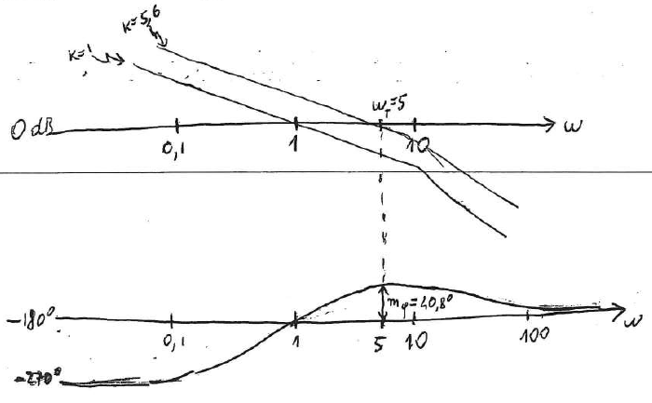

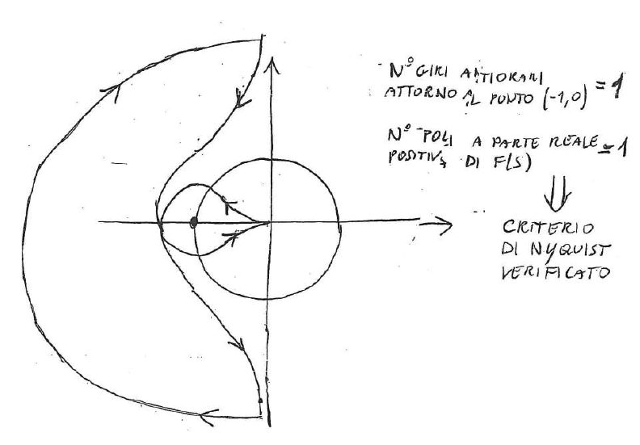

**Problema 3**



**Domanda B**

Devo avere un sistema complessivo con 4 autovalori; Devo andare a studiare gli autovalori della matrice A con hautus e ottengo che il processo ha un autovalore raggiungibile ed inosservabile in -1 ed un autovalore irraggiungibile ed osservabile in -2, dunque determino K e G in base a quanto trovato:

$|λI-(A+BK)|=(λ+2)(λ-λ_{irrag})$

$|λI-(A+GC)|=(λ+1)(λ-λ_{inoss})$

Restano da assegnare ancora due autovalori in -3, quindi le equazioni diventano:

$|λI-(A+BK)|=(λ+2)(λ+3) → K=[-4 *]$

$|λI-(A+GC)|=(λ+1)(λ+3)$ $→ G=\left[\begin{matrix}* \\ 1\end{matrix}\right]$

**Dove * indica un qualsiasi numero reale**